ТЕХНОЛОГИЧЕСКАЯ КАРТА ОТКРЫТОГО УРОКА В РАМКАХ ШКОЛЫ МОЛОДОГО ПЕДАГОГА
Тема урока: «Умножение дробей». Дата проведения: 28.10.2021. Место проведения: МАОУ Абатская СОШ №1.
Учитель: Бурмистрова Елена Юрьевна, учитель математики МАОУ Абатская СОШ №1. Класс: 6б.
УМК: Математика: 6 класс: учебник для учащихся общеобразовательных учреждений / А.Г. Мерзляк, В.Б. Полонский, М.С. Якир. - М.: Вентана-Граф.
Цель: закрепление материала по теме: «Умножение дробей» при решении примеров и задач.
Задачи:
Обучающие: закрепление у учащихся умений использовать правила умножения дробей и смешанных чисел;
Воспитательные:
- содействовать в развитии познавательной активности, чувства ответственности, культуры общения;
- развивать математическую речь, творческие способности учащихся при решении задач на дроби; доказывать, сравнивать;
- совершенствовать умение применять имеющиеся знания в разных ситуациях.
Развивающие:
- содействовать в развитии логического мышления, памяти, внимания, воображения, мыслительной деятельности, обобщения.
- развивать математическую речь, творческие способности учащихся при решении задач на дроби;
- совершенствовать умение применять имеющиеся знания в разных ситуациях.
Тип урока: Урок комплексного применения знаний и умений.
Оборудование: учебник, карточки с заданиями, карточки Рliсkers, ноутбук, проектор, смартфон учителя.
Планируемые результаты:
Предметные: учащиеся: понимают смысл умножения натуральных чисел и использование его свойств при решении математических задач; умеют применять свойства умножения дробей при решении примеров и задач; умеют формулировать учебную тему и учебные задачи, используя математическую терминологию.
Метапредметные:
Регулятивные – определяют самостоятельно цель учебной деятельности, осуществляют поиск средств её достижения.
Познавательные – умеют действовать в соответствии с предложенным алгоритмом, сравнивают, анализируют.
Коммуникативные – умеют слушать других, принимать другую точку зрения, изменять свою точку зрения, умеют организовывать учебное взаимодействие в паре.
Личностные: учащиеся: умеют точно и грамотно излагать свои мысли; проявляют познавательный интерес к изучению предмета, к способам решения новых учебных задач; умеют контролировать процесс и результат учебной математической деятельности.
Основные понятия: Правило умножения дроби на натуральное число, правило умножения дробей, правило умножения смешанных чисел

Основные этапы  организации учебной  деятельности | Цель этапа | Содержание педагогического взаимодействия
Основные этапы  организации учебной  деятельности | Цель этапа | Деятельность учителя | Деятельность учащихся/формируемые УУД
Основные этапы  организации учебной  деятельности | Цель этапа | Деятельность учителя |  | Познаватель-  ная | Регулятивная | Коммуника-тивная
1.Организа-ционный | Организация класса на работу | Приветствие, проверка готовности к учебному занятию, организация внимания детей | Включаются в деловой ритм урока |  | Волевая са-морегуляция | Умение слушать
2. Проверка домашнего задания, воспроизведение и коррекция опорных знаний учащихся. Актуализация знаний. | Организация взаимопроверки домашнего задания.  Проверка и коррекция знаний по предыдущей теме | - Взаимопроверка ДЗ с выставлением оценки (ответы диктует учитель);  - Устный счет (на слайде сменятся примеры):  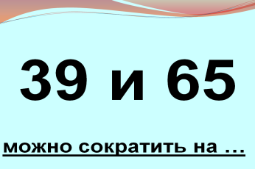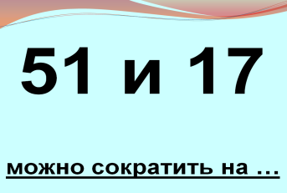  - Проверка и коррекция знаний (по карточкам Plikers):  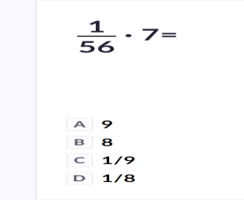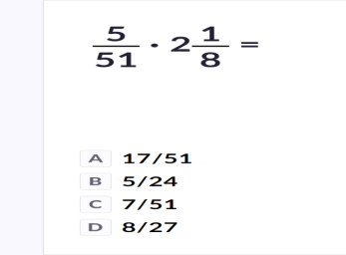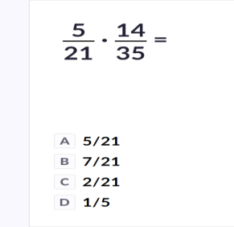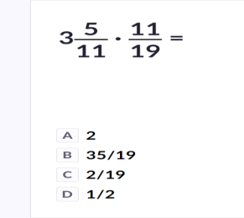  Проверка проводится автоматически:  (поясняют ошибки, вспоминая правила).  Критерии оценки:  «5» - 5 верно решенных примера;  «4» - 4 верно решенных примера;  «3» - 3 верно решенных примера;  «2» - 0-1 верно решенных примера. | Работа в парах:  Выполняют работу,  оценивают ответы товарищей, поправляют.  Индивидуаль-ная: устный счет, работа с карточками пликерс | Выполняют работу,  анализируют,  контролируют и оценивают результат | Осущест-вляют  пошаговый  контроль по  результату | Рефлексия  своих  действий
3. Постановка учебных задач. Мотивация учебной деятельности учащихся | Мотивация учащихся на учебную деятельность | С какими словами мы работаем на протяжении последних уроков, какие из указанных действий выполняли?  Предлагает учащимся определить тему и задачи урока, ответив на вопросы ЧТО? ГДЕ? КАК?; акцентирует внимание учащихся на значимость темы.  (Применение в жизненных ситуациях)  Мотивирует учащихся, просит проанализировать высказывание | Работают в тетради, определяют тему и цели урока  Фронтальная:  высказывают свое мнение | Осознанно и произвольно строят речевое высказывание в устной форме, смысловое чтение |  | Вступают в диалог, участвуют в коллективном обсуждении вопроса
4. Закрепление в знакомой ситуации, в измененной ситуации | Закрепление знаний при решении задач | Вызывает 2 детей решать задачи на доске самостоятельно по карточкам,  остальные работают на местах с комментированием задач.  Контролирует работу слабых учащихся.  Затем те, кто решали у доски задачу, читают условие и рассказывают решение, остальные оценивают.  Предлагает решить задания по карточке №№146,147:  Контролирует решение, направляет, консультирует. | Два ученика у доски, остальные в тетради, по цепочке у доски, с комментирование на месте  Кто быстрее справится начинают решать карточку из раб. тетради: №№146,147.  Выполняют задания, записывают решение и ответы в тетрадь.  Проверяют ответы, комментируют и проговаривают правила | Выделение и формулирование познавательной цели.  Анализ и синтез объектов  Умение действовать в соответствии с предложенным алгоритмом | Планирование своей деятельности для решения поставленной задачи, контроль полученного результата, коррекция полученного результата, саморегуляция | Умение слушать и вступать в диалог  Умение с достаточной полнотой и точностью выражать свои мысли
5. Физминутка | Выполнение зарядки на движение | «Верные и неверные утверждения и примеры», которые задает учитель | Выполняют движения: садятся, если не согласны с утверждением, встают, если согласны
6. Контроль усвоения, обсуждение допущенных ошибок и их коррекция | Контроль усвоения знаний | 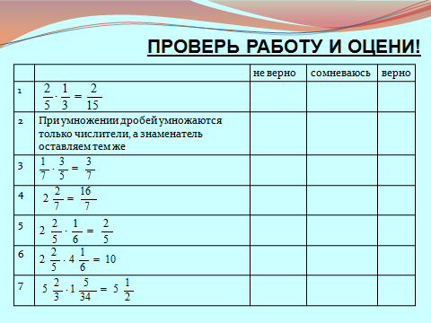  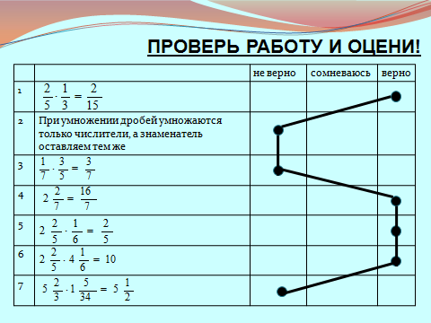 | Выполняют задание в паре, оценивают решение, строят кривую результата, у кого получается кривая в форме пятерки получает оценку «5» | Осуществляют работу по выполнению отдельных операций | Осущест-вляют самоконтроль | Учатся формулироватьсобственное мнение и позицию
7. Информация о домашнем задании, инструктаж по его выполнению | Постановка и комментарий домашнего задания | Задает дифференцированное домашнее задание. Дает комментарий к домашнему заданию  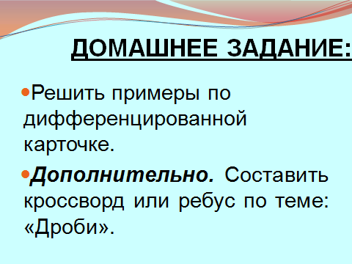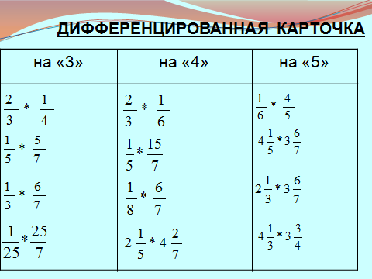 | Записывают домашнее задание |  | Волевая са-морегуляция | Умение слушать
8. Рефлексия (подведение итогов занятия) | Подведение итогов урока, рефлексия и самооценка учебной деятельности | Просит ребят подвести итог урока, ответив на вопросы, решили ли задачи поставленные в начале урока?  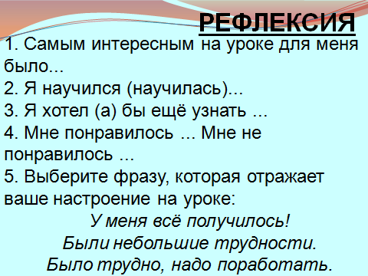  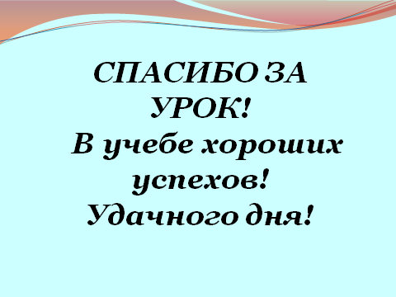 | Подводят итог урока, оценивают результат работы (выставляют себе оценку:  5 – встать,  4 – поднять руку,  3– остаться на месте) | Анализируют  результат своей деятельности | Оценка результатов и саморегуля-ция | Рефлексия  своих  действий

